
Конспект экологической прогулки для детей первой младшей группы «Прогулка с пчелкой».
Цель: познакомить детей с некоторыми цветами - ромашками, со способами ухода за ними.
Задачи:
Образовательные: учить внимательно рассматривать растение, различать его части (листья, цветы, стебель), и называть их; активизировать словарь детей.
Развивающие: побуждать детей к называнию цвета и закреплению цвета: желтый, белый, зеленый, развивать речь.
Воспитательные: воспитывать бережное отношение к растениям.

Оборудование:
- картинки на палочках - солнышко и пчёлка;
- лейки,
- ватные палочки;
- тарелочки с белой , жёлтой. красной, синей гуашью ,
- салфетки,
- лист ватмана, выкрашенный в зелёный цвет;
- строительный материал.
Предварительная работа:
Рассматривание иллюстрации ромашки;
Наблюдение за солнышком;
Разучивание пальчиковой гимнастики.
Ход:
Организационный момент.
Дети с воспитателем стоят около окна.
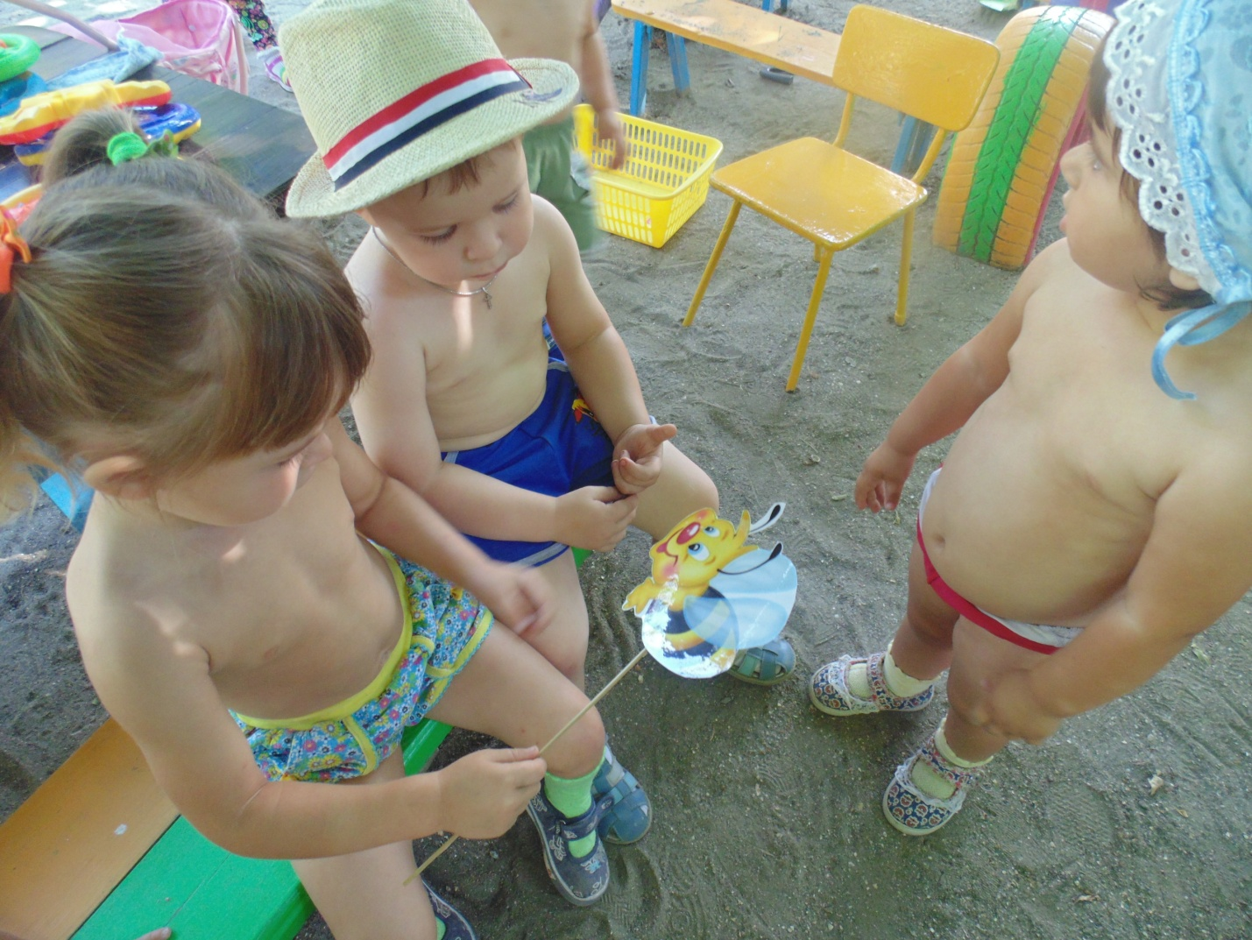
- Ой, ребята, посмотрите в окно, что вы там видите? (Солнышко)
Пока дети смотрят в окно, воспитатель незаметно достает большое солнышко на палочке.
- Правильно, это солнышко. А давайте позовем солнышко, чтоб оно быстрее к нам пришло.
«Солнышко-ведрышко»
Солнышко-ведрышко,
Взойди поскорей,
Освети, обогрей,
Телят да ягнят, еще маленьких ребят.
- Давайте поздороваемся с ним. (Дети говорят солнышку «Здравствуй»).
- Солнышко каждый день поднимается высоко-высоко и греет всех нас.
- Солнышко предлагает нам отправиться на прогулку. хотите? (Да).
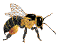
Вдруг ребята слышат за дверью сильное жужжание.
- Ой, ребята, вы ничего не слышите?
- Это кто-то к нам в гости летит?
Воспитатель открывает дверь и влетает пчела. (пчёлка на палочке)
- Ой, здравствуйте, ребята. (Здравствуй, пчелка)
- Я очень люблю цветы и собираю с них нектар, и мне кажется, что я слышала, что вы собираетесь гулять, возьмите меня с собой.
- Ну, что, ребята, возьмем пчелку гулять. (Да)
- Давайте все вместе пойдем гулять. (дети собираются и выходят на улицу)
На улице.
Дети вместе с воспитателем идут по дорожке.
По ровненькой дорожке
Шагают наши ножки
Топ – топ, топ – топ, топ – топ.
По камушкам, по камушкам
Прыг –прыг, прыг –прыг, прыг –прыг.
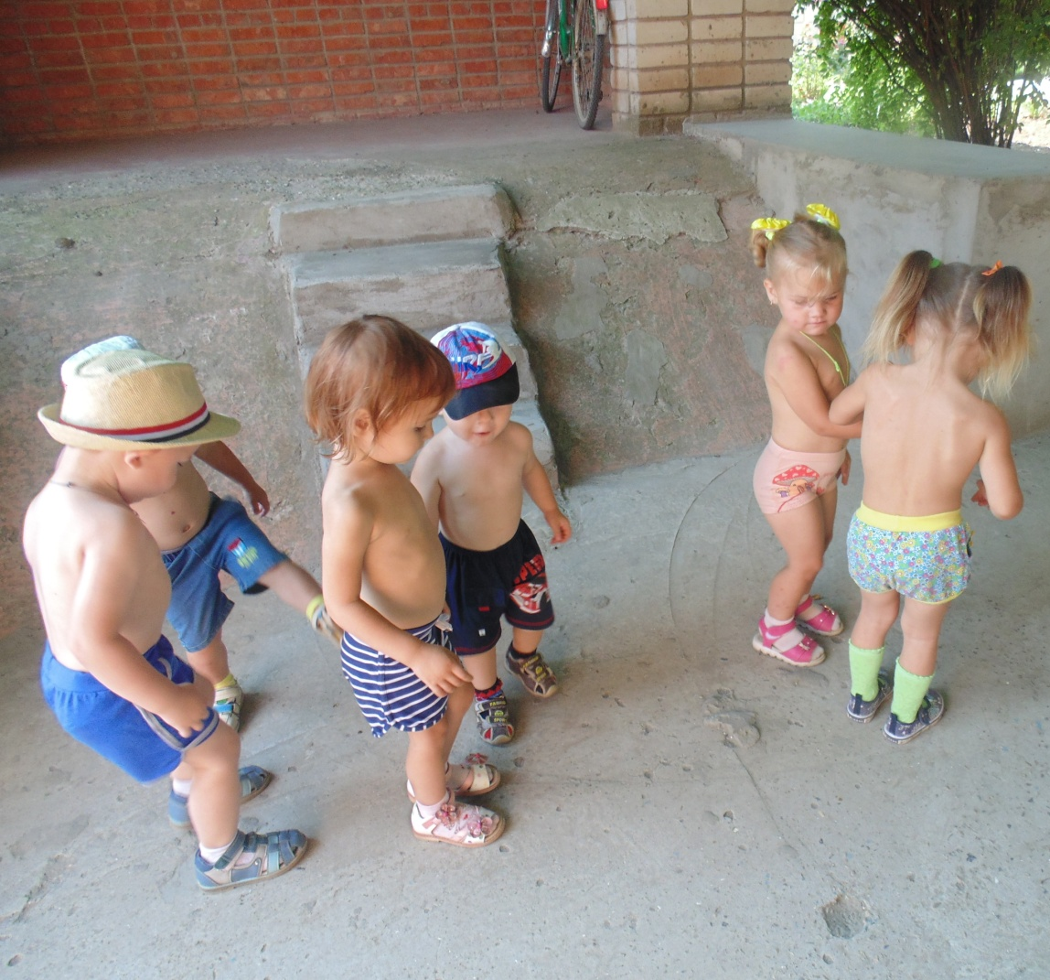
Дети с воспитателем и пчелкой дошли до цветка – ромашки, растущей на клумбе. Пчелка летает вокруг него и говорит:
- Ой, ребята, здесь так пахнет. Что – то здесь красивое и интересное. Пчелка "летает" вокруг ромашки.
- Ой, ребята, посмотрите, что это? (Цветок)
- А вы знаете, как он называется? (Ромашка)
- Это ромашка. А какого она цвета? (белые лепестки и жёлтый глазок)
- Что это? (Воспитатель показывает на стебель).
- а это что? (Листья).

-Давайте, понюхаем цветок (Ах, как пахнет). (пчёлка "летает" вокруг с одного цветка на другой)
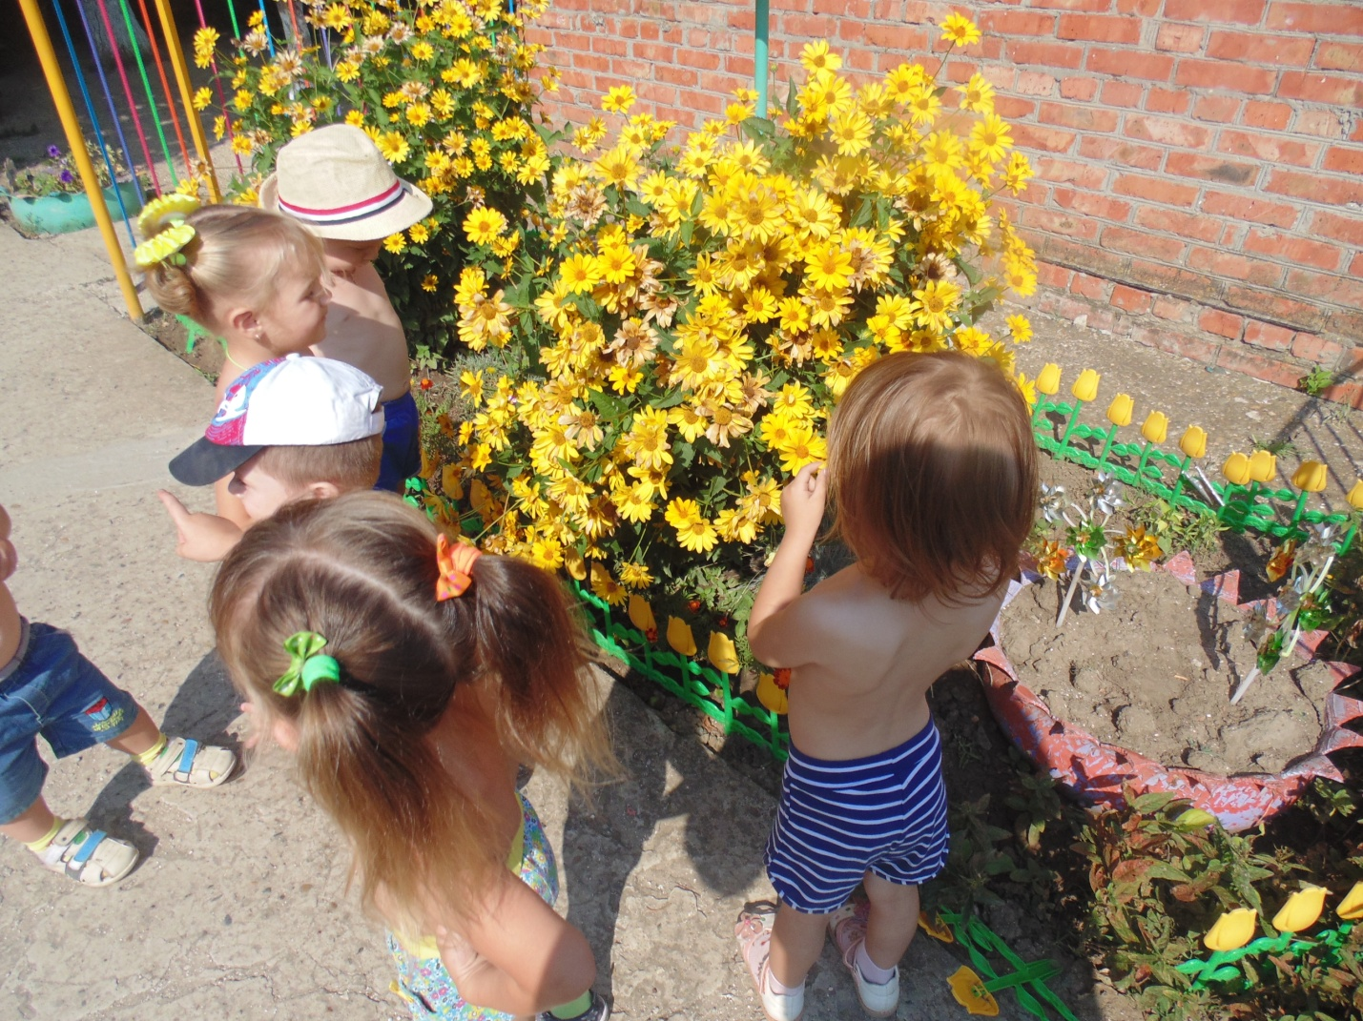
Пчёлка:
- Ребята, а цветы можно рвать? (Нет)
Чтобы цветочки росли, цвели и радовали нас своей красотой, за ними нужно ухаживать. Вы, ребята, должны поливать цветы. - А что для этого нужно? (Лейки)
- Сейчас мы все вместе польем ромашки. (дети поливают ромашки, а пчёлка "летает" вокруг и нахваливает детей)
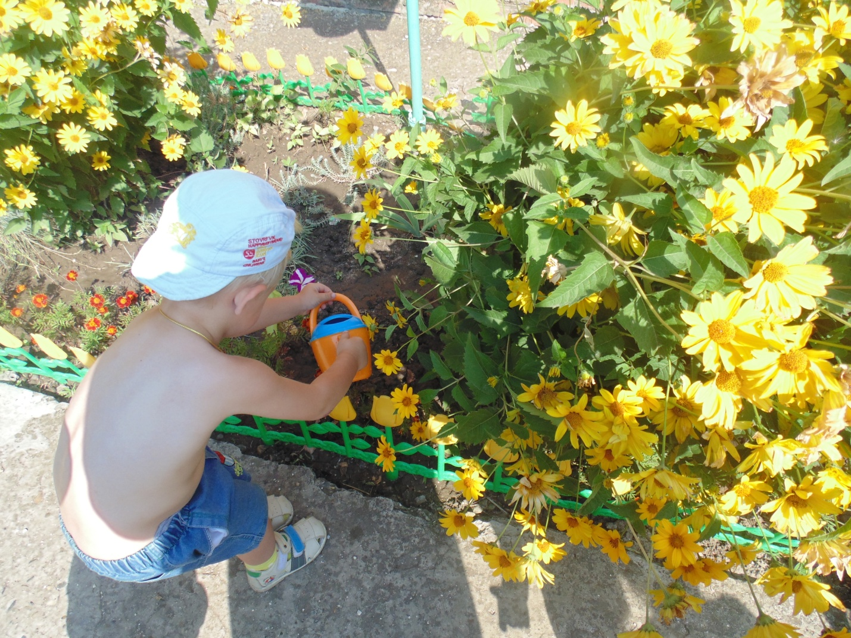
- Ну что, не будем рвать цветок, и пойдем дальше гулять. (Да)
По ровненькой дорожке.
Шагают наши ножки
Топ – топ, топ – топ, топ – топ.
По камушкам, по камушкам
Прыг –прыг, прыг –прыг, прыг –прыг.
(дети возвращаются на свой участок)
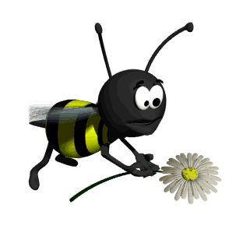
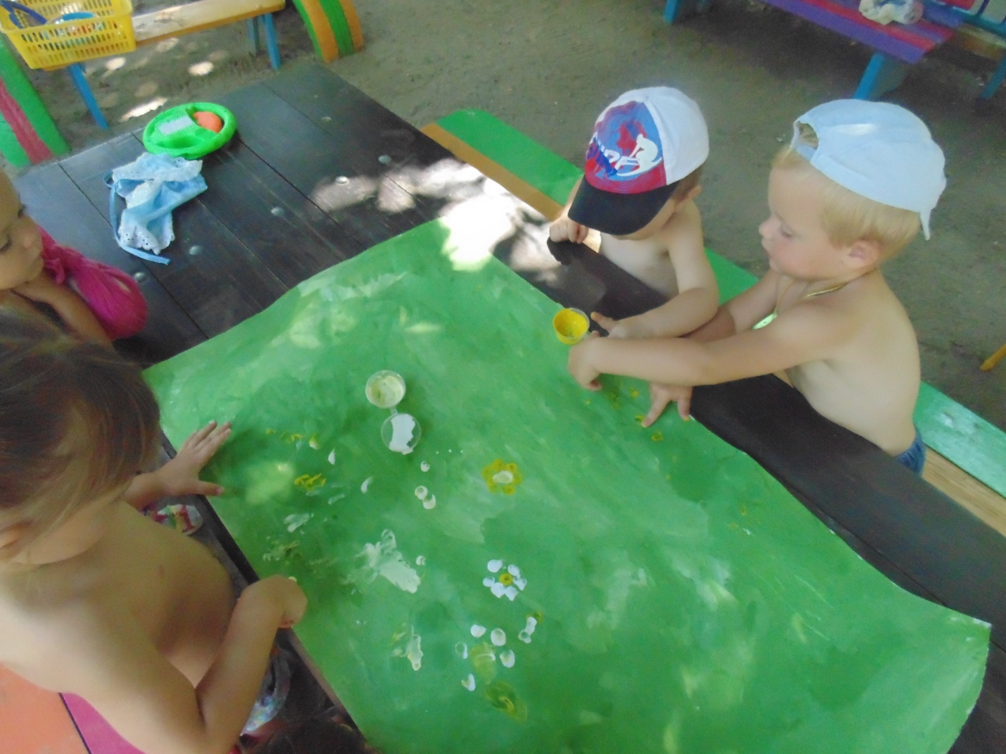- Ой, ребята, кто - то плачет? Да это же наша пчёлка. Давайте спросим, что случилось?
- Ребята. пчёлке так понравились ромашки, что она не хочет с ними расставаться. Но я знаю, как успокоить пчёлку. Давайте мы нарисуем для неё ромашки.
- Проходите, садитесь за стол. (на столе лежит ватман или кусок обоев, тонированный в зелёный цвет)
- Это полянка, а на полянке растет травка, какого она цвета?
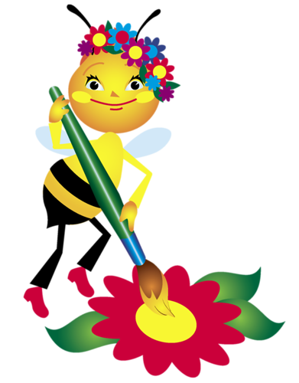
(Зеленая).
- А что будет расти на полянке? (ромашки).
- Сейчас вместе со мной нарисует ромашку Вероника (ребёнок рисует лепестки, обмакивая палочку в белую гуашь, все дети смотрят, затем рисуют по очереди все остальные. Пчёлка «летает» вокруг и восхищается цветами)

- Ребята, а давайте представим, что мы цветочки и покажем, как цветочки спят, а потом просыпаются и распускают лепестки.
Пальчиковая гимнастика.
Наши алые цветочки
Распускают лепестки.
Ветерок чуть дышит -
Лепестки колышет.
- а с нашей полянки можно рвать цветы? (Нет)
- Правильно, нет, пусть будет красиво, цветочки будут радовать и нас, и пчёлок.
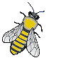
Пчёлка:
- Ой, ребята, мне так понравилось у вас, вокруг красивые цветы. Мне не хочется от вас улетать, так и осталась бы жить у вас. Да и домика у меня нет.
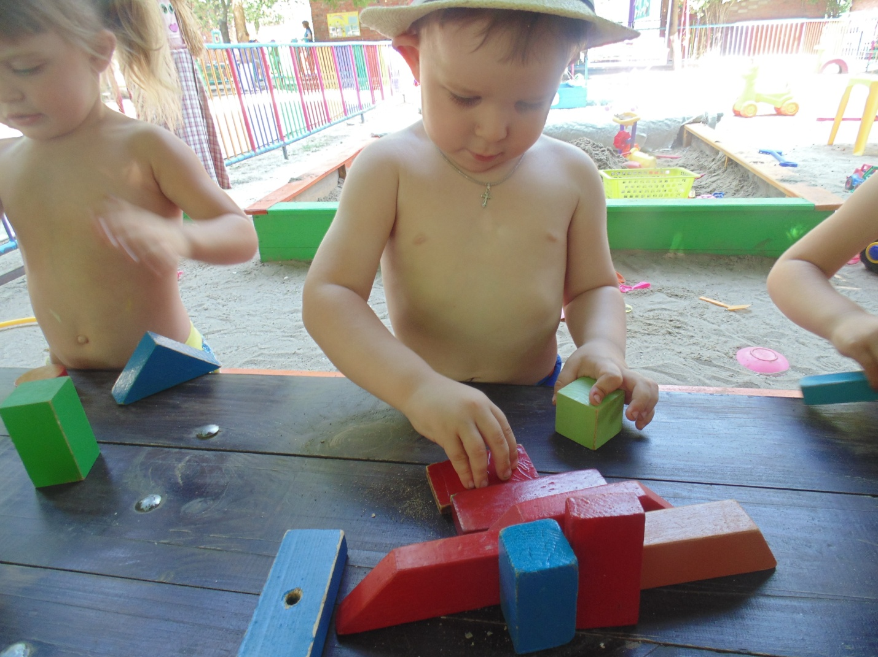- Ребята, а давайте построим домик для нашей пчелки.
Дети начинают строить домик из строительного материала.

